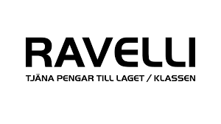
Säljperioden kommer starta vecka 43 (24/10) sluta vecka 47 (27/11).

OBS!!
Nytt för i år att det finns paket med andra priser än tidigare, då alla paket kostade 200:-/st. Det innebär att vi behöver tänka om när det försäljningen. Den beräknade förtjänsten bygger på 5 paket á 200:-, dvs en försäljning på 1000:- per säljare. Det betyder att man behöver sälja fler paket för att komma upp den budgeterade vinsten för klubben.

Alltså blir förändringen från 5 sålda paket till försäljning som kommer upp i minst 1000:- per säljare!

Det är viktigt att den informationen kommer ut så snart det går, då vi påbörjar säljperioden på måndag. Vissa lag har påbörjat försäljningen redan, så informera alla berörda snarast!

- Alla säljer för minst 1000:-
- Säljer man mer går överskottet till lagkassan, summan är beroende på värde på det sålda paketet
- Max två barn per familj
- Friköp 500 kr, inget av detta går till lagkassan. Detta swishas till säljledaren och redovisas i samband med övrig försäljning.
- Försäljningsperiod, 24 oktober till 27 november
- Leverans sker till klubben 5–10 arbetsdagar efter beställning.
- Utdelning sker på Vallgatan 2 (ÅkessonBerg)
- Vi kontaktar er och bestämmer en tid för hämtning.
- Alla spelare i varje lag ska redovisas, om till exempel syskon säljer och de ska dela så behöver vi veta detta från båda lagen för att fördelningen ska bli rättvis.
- Betalning sker efter leverans till säljledaren för resp. lag.
Säljledaren betalar till klubben på swish-nummer: 123 237 77 52, märk med lagnamn.

Säljarregistrering
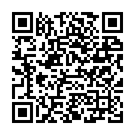Här kan säljare enkelt registrera sig till din säljomgång.
https://partner.ravelli.se/se/register/7185-nassjo-ibf/19933-nassjo-ibf-f07-08

Gemensam Webbshop
Dela följande länk för att bjuda in till att handla ur hela lagets/klassens gemensamma webshop. Dela den gärna på er hemsida, Facebook, Twitter och andra kanaler.
https://partner.ravelli.se/se/shop/7185-nassjo-ibf/19933-nassjo-ibf-f07-08

!!! Kataloger finns i Handskerydshallen
Om det finns frågor eller funderingar så ring eller mejla mig.
Lennart Johansson, 073-314 92 01, enkel@telia.com

